**3_2_P4**

**Dịch vụ quản lý công việc**

Dịch vụ quản lý công việc giúp công ty có thể dễ dang quản lý các dự án và công việc của từng nhân viên trong công ty.

Đề tài bài tập của nhóm tập trung vào thông báo cho nhân viên và người dùng có đăng ký nhận thông báo của nhân viên đó

**Thiết kế dịch vụ**

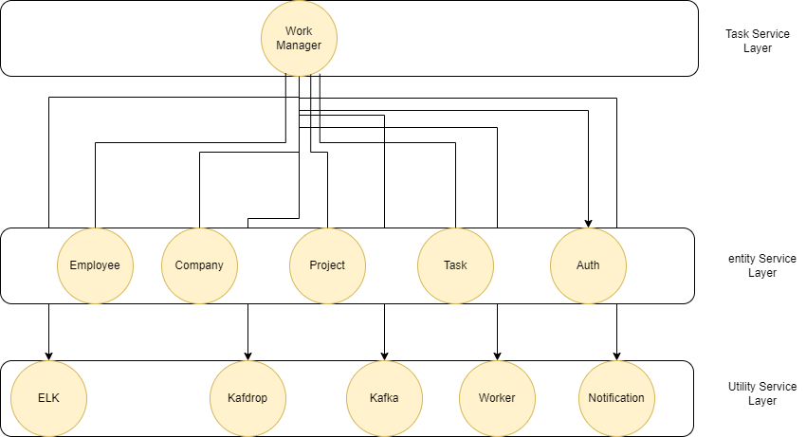

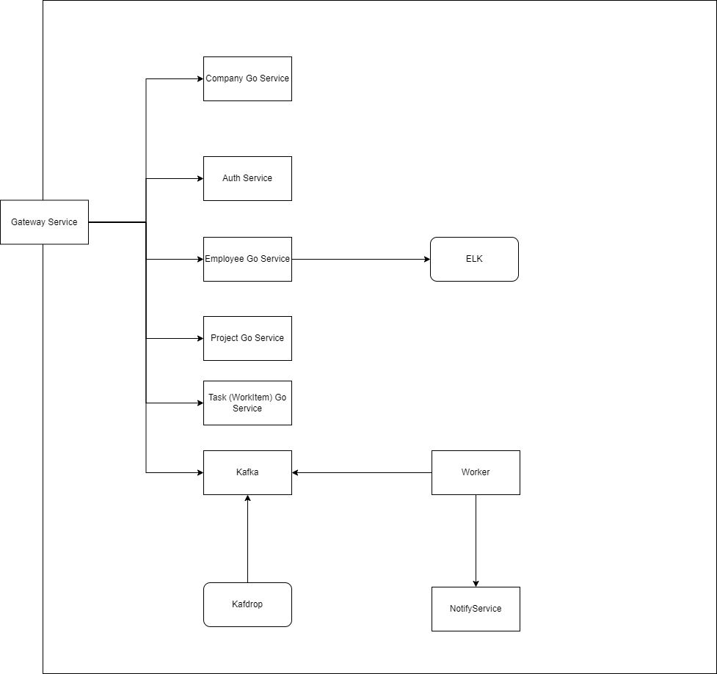

**Link Github:**

https://github.com/duonghuan2122000/hdv-work-management

**Các chức năng chính:**

1. Đăng ký nhận thông báo qua Email

2. Thông báo qua Email khi có task mới được gán cho nhân viên

**Công nghệ sử dụng:**

- Kiến trúc hướng dịch vụ: Restful Service

- Ngôn ngữ sử dụng: .NET 5, 6 và Go Lang

- Database: Mariadb 10

- Server: Ubuntu 20.04

- Enviromonent: Docker, Nginx

- Elastic Kibana: Sử dụng để truy vấn thông tin nhân viên bằng tên hoặc email

- Công nghệ khác: GRPC (Framework giao tiếp giữa các service)

**Người đóng góp**

1. Dương Bằng Huân: B18DCCN251

- Xây dựng các service

+ AuthService

+ ProjectService

+ GatewayService

+ WorkerEmail

+ Kafka

+ Kafdrop

- Quản lý code chung

- Kiểm duyệt và deploy các phiên bản code mới

2. Nguyễn Quang Minh: B18DCCN405

- Xây dựng các service:

+ Go Company Rest

+ Go Company GRPC

+ Go Project Rest

+ Go Project GRPC

+ Nginx điều hướng cho Company và Project

+ Elastic Search

+ Kibana

3. Nguyễn Thị Hồng: B18DCCN250

- Xây dựng:

+ UI

- Phân tích nghiệp vụ cho phần mềm

- Thiết kế giao diện cho hệ thống

- Xây dựng các service:

+ NotifyService

**Lịch sử phát triển**

02/04/2022

- Họp nhóm chốt ý tưởng cho đề tài phần mềm: Phần mềm quản lý công việc

09/04/2022

- Học nhóm phân tích nghiệp vụ cho đề tài phần mềm quản lý công việc

12/04/2022

- Phân tích và mô hình hóa nghiệp vụ cho đề tài phần mềm quản lý công việc

+ Vẽ biểu đồ lớp phân tích

+ Lên kịch bản và các ngoại lệ

+ Vẽ luồng hoạt động: đăng ký mới và giao công việc cho nhân viên

- Thiết kế cho đề tài phần mềm quản lý công việc

- Xây dựng core cho phần mềm: thực thể, service, ...

- Xây dựng cơ sở dữ liệu cho các service

15/04/2022

- Họp nhóm thống nhất lại giới hạn của đề tài phần mềm

- Xây dựng kiến trúc hệ thống:

20/04/2022

- Chọn các công nghệ để xây dựng và triển khai

25/04/2022

- Deploy các service lên server (phiên bản 1)

01/05/2022

- Format code và chỉnh sửa lại một số đầu api của service company và project

- Thêm trường startDate và endDate trong bảng task của db project

04/05/2022

- Deploy các service lên server (phiên bản 2)

06/05/2022

- Báo cáo lần 1

04/06/2022

- Thiết kế giao diện danh sách công việc,

- Thiết kế giao diện mail khi nhân viên đăng ký,

- Thiết kế giao diện mail nhận công việc mới

- Cập nhật service company, project

- Triển khai ELK cho phép truy vấn nhân viên bằng tên hoặc email

- Xây dựng hàng đợi sử dụng Kafka và Kafdrop

26/06/2022:

- Ghép các service và giao diện

29/06/2022

- Deploy các service lên server (phiên bản 3)